Викторина «Знатоки дорожного движения»

Вопросы викторины
■ Что такое проезжая часть? Ответ: Это часть улицы, где едут машины.
■ Что такое пешеходный тротуар? Ответ: Это часть улицы, где ходят пешеходы.
■ Где идти, если нет тротуара? Ответ: По обочине.
■ Где можно перейти улицу? Ответ: По переходу.
■ Как вы думаете, как называется этот знак? Ответ: «Пешеходный переход».
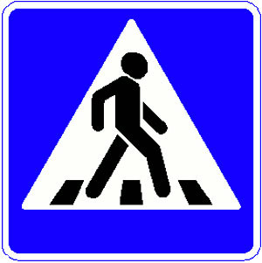
■ На какой свет нужно переходить улицу? Ответ: На зеленый свет.
■ При каком свете двигаться нельзя? Ответ: При красном свете.
■ На какой свет могут двигаться машины? Ответ: На зеленый свет.
■ Что называется площадью? Ответ: Перекресток, где пересекаются или берут начало несколько улиц.
■ Как называется часть улицы, расположенная между двумя перекрестками? Ответ: Квартал.
■ Какие технические средства регулирования движения вы знаете? Ответ: Светофор, дорожные знаки.
■ Как называется этот знак? Ответ: Это знак «Дети».
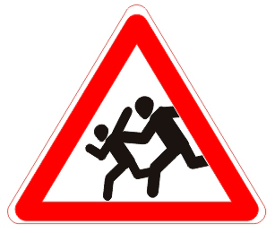
■ Как определить, что машина собирается повернуть направо (налево)? Ответ: Включается и мигает правый (левый) фонарик— указатель поворота.
■ Какую опасность для пешеходов представляют зимние дороги? Ответ: На скользкой дороге увеличивается тормозной путь машин, дороги сужены из-за снега, снежные заносы, гололед мешают движению машин.
■ Какие вы знаете специальные автомобили? Ответ: К специальным автомобилям относятся пожарные, медицинские, аварийные, автокраны и другие.
■ Как называется подземная железная дорога? Ответ: Метро.
■ Есть ли у велосипедиста путь торможения? Ответ: Да. Никакой транспорт остановиться сразу во время движения не может.
■ Как вы понимаете выражение «час пик»? Ответ: Это время наибольшего движения.
■ Конкурс «Пять названий дорожных знаков». Двое играющих, мальчик и девочка (можно, чтобы это были представители двух команд), становятся в конце проходов между рядами парт.
По сигналу они должны (сначала один, потом другой) пройти вперед, сделав пять шагов, и на каждый шаг без малейшей запинки (не нарушая ритма) произнести какое-нибудь название дорожного знака. Побеждает тот, кто справится с этой задачей или сумеет назвать больше названий. Если в игре принимают участие команды, то засчитывается общая сумма названий.

Блиц викторина «Автомобильный»

Вопросы викторины
■ Водитель машины. Ответ: Шофер.
■ Передвижение на машине или лошади. Ответ: Езда.
■ Рабочее место водителя автомобиля. Ответ: Кабина.
■ Предприятие, выпускающее машины. Ответ: Автозавод.
■ Пятое в телеге оно ни к чему. Ответ: Колесо.
■ Устройство для снижения скорости до полной остановки. Ответ: Тормоз.
■ Баранка, но не к чаю, а в руках шофера. Ответ: Руль.
■ Резиновый обруч на ободе колеса. Ответ: Шина.
■ На что надевают шину? Ответ: На обод.
■ Баня для автомобилей. Ответ: Мойка.
■ Место, где меняют направление. Ответ: Поворот.
■ Так раньше называлось устройство для подачи автомобильного сигнала. Ответ: Клаксон.
■ Ее не ставят впереди лошади. Ответ: Телега.
■ Велосипед с мотором. Ответ: Мопед.
■ Двухместный двухколесный велосипед. Ответ: Тандем.
■ Место сбора пассажиров автобуса, троллейбуса, трамвая. Ответ: Остановка.
■ Легковой автомобиль, производимый американской компанией «Дженерал моторе». Ответ: Бьюик.
■ Стоящий на остановке трамвай обходят спереди или сзади? Ответ: Спереди.
■ Стоящий на остановке троллейбус обходят спереди или сзади? Ответ: Сзади.
■ Тот, кто двигается медленно. Ответ: Тихоход.

